浙江省富阳二中2023-2024学年数学高二上期末质量跟踪监视模拟试题
注意事项
1．考生要认真填写考场号和座位序号。
2．试题所有答案必须填涂或书写在答题卡上，在试卷上作答无效。第一部分必须用2B 铅笔作答；第二部分必须用黑色字迹的签字笔作答。
3．考试结束后，考生须将试卷和答题卡放在桌面上，待监考员收回。

一、选择题：本题共12小题，每小题5分，共60分。在每小题给出的四个选项中，只有一项是符合题目要求的。
1．数学家歌拉在1765年提出定理：三角形的外心、重心、垂心依次位于同一直线上，且重心到外心的距离是重心到垂心距离的一半．这条直线被后人称为三角形的欧拉线．已知的三个顶点分别为，，，则的欧拉线方程是（）
A. B.
C. D.
2．已知椭圆的右焦点和右顶点分别为F，A，离心率为，且，则n的值为（ ）
A.4 B.3
C.2 D.
3．第届全运会于年月在陕西西安顺利举办，其中水上项目在西安奥体中心游泳跳水馆进行，为了应对比赛，大会组委会将对泳池进行检修，已知泳池深度为，其容积为，如果池底每平方米的维修费用为元，设入水处的较短池壁长度为，且据估计较短的池壁维修费用与池壁长度成正比，且比例系数为，较长的池壁维修费用满足代数式，则当泳池的维修费用最低时值为（ ）
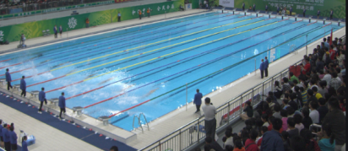
A. B.
C. D.
4．已知定义在上的函数满足：，且，则的解集为（）
A. B.
C. D.
5．若正三棱柱的所有棱长都相等，D是的中点，则直线AD与平面所成角的正弦值为
A. B.
C. D.
6．若任取，则x与y差的绝对值不小于1的概率为（）
A. B.
C. D.
7．在等比数列中，，，则（）
A.2 B.4
C.6 D.8
8．2021年是中国共产党百年华诞，3月24日，中宣部发布中国共产党成立100周年庆祝活动标识（如图1）.其中“100”的两个“0”设计为两个半径为R的相交大圆，分别内含一个半径为r的同心小圆，且同心小圆均与另一个大圆外切（如图2）.已知，则由其中一个圆心向另一个小圆引的切线长与两大圆的公共弦长之比为（）
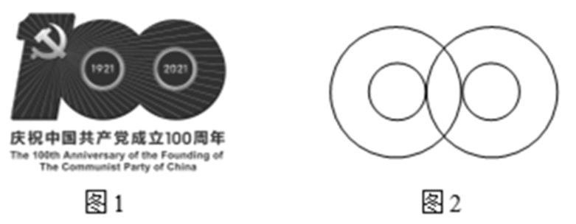
A. B.3
C. D.
9．如图，在长方体中，是线段上一点，且，若，则（）
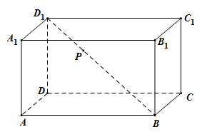
A. B.
C. D.
10．已知等比数列的前n项和为，公比为q，若，则下列结论正确的是（ ）
A. B.
C. D.
11．命题“，”的否定形式是（）
A.“，” B.“，”
C.“，” D.“，”
12．在中，角A，B，C的对边分别为a，b，c，若，且，则为（）
A.等腰三角形 B.直角三角形
C.锐角三角形 D.钝角三角形
二、填空题：本题共4小题，每小题5分，共20分。
13．如图①，用一个平面去截圆锥，得到的截口曲线是椭圆.许多人从纯几何的角度出发对这个问题进行过研究，其中比利时数学家（1794-1847）的方法非常巧妙，极具创造性.在圆锥内放两个大小不同的球，使得它们分别与圆锥的侧面，截面相切，两个球分别与截面相切于，在截口曲线上任取一点，过作圆锥的母线，分别与两个球相切于，由球和圆的几何性质，可以知道，，于是.由的产生方法可知，它们之间的距离是定值，由椭圆定义可知，截口曲线是以为焦点的椭圆.如图②，一个半径为2的球放在桌面上，桌面上方有一个点光源，则球在桌面上的投影是椭圆.已知是椭圆的长轴，垂直于桌面且与球相切，，则椭圆的离心率为___________.
以上内容仅为本文档的试下载部分，为可阅读页数的一半内容。如要下载或阅读全文，请访问：https://d.book118.com/185130200243011100

